**PERANCANGAN SISTEM PENDETEKSI EMOSINAL SISWA MENGGUNAKAN BAHASA PEMROGRAMAN PYTHON DENGAN METODE CONVOLUTION NEURAL NETWORK UNTUK MENGUKUR TINGKAT PENGELOLAAN MATA PELAJARAN INFORMATIKA DI KELAS X SMAN 5 BUKITTINGGI**

**PROPOSAL PENELITIAN**

*Diajukan Untuk Mengikuti Seminar Proposal Pendidikkan Teknik Informatika dan Komputer Dalam Fakultas Tarbiyah dan Ilmu Keguruan*



**Oleh :**

**FAJRI RINALDI CHAN**

**NIM : 2520.005**

**Dosen Pembimbing :**

**FIRDAUS ANNAS, S.Pd, M.Kom**

**NIDN : 2022129003**

**PRODI PENDIDIKAN TEKNIK INFORMATIKA DAN KOMPUTER**

**FAKULTAS TARBIYAH DAN ILMU KEGURUAN**

**UIN SJECH M.DJAMIL DJAMBEK BUKITTINGGI**

**TAHUN 2023 M/1445 H**

**BAB I**

**Pendahuluan**

1. **Latar Belakang Masalah**

Pada saat ini manusia sangat bergantung pada teknologi, yang membuat teknologi menjadi kebutuhan pokok bagi setiap orang. Dari anak-anak hingga orang dewasa, profesional hingga masyarakat biasa menggunakan teknologi dalam banyak aspek kehidupan mereka

Perkembangan teknologi tidak dapat menghindari dampaknya terhadap dunia pendidikan. Kebutuhan global menuntut dunia pendidikan untuk senantiasa menyesuaikan perkembangan teknologi dengan upaya peningkatan mutu pendidikan, dan khususnya menyesuaikan pemanfaatan teknologi informasi dan komunikasi dengan dunia pendidikan khususnya proses pembelajaran[1].

Pendidikan menempati peran utama dalam kehidupan manusia, yang berarti bahwa setiap warga indonesia memiliki hak untuk menerimanya dan diharapkan terus mengembangkannya. Pendidikan adalah suatu proses berkelanjutan dalam pengembangan diri individu untuk menjalani kehidupan. Keterampilan yang diperoleh melalui pendidikan membentuk individu menjadi anggota masyarakat yang berdaya guna, memberikan kontribusi positif bagi negara, nusa, dan bangsa [2]. Pertama, individu memperoleh pendidikan dari lingkungan keluarga (pendidikan informal), lanjut ke lingkungan sekolah (pendidikan formal), dan juga melibatkan lingkungan masyarakat (pendidikan nonformal). Pendidikan informal terjadi sejak lahir hingga akhir hayat seseorang, melalui pengalaman sehari-hari yang dapat disadari atau tidak. Proses pendidikan ini berlangsung sepanjang hidup, sehingga peran keluarga, terutama orang tua, sangat signifikan. Orang tua mendidik anak-anak mereka dengan penuh kasih sayang, memberikan ajaran nilai-nilai yang berharga, seperti sopan-santun terhadap sesama, menghormati orang lain, dan berbagi dengan mereka yang membutuhkan. Kasih sayang yang diberikan orang tua memiliki nilai yang tak terhingga, menciptakan dasar yang kuat untuk karakter dan moralitas seorang individu[2].

Pendidikan merupakan salah satu tiang utama dalam pembentukan generasi masa depan. Namun, di era digital ini, evaluasi kualitas pengajaran menjadi semakin mendesak, meskipun telah dilakukan berbagai upaya untuk meningkatkan mutu pengajaran, masih terdapat tantangan signifikan dalam mengukur dampak emosional siswa terhadap proses belajar-mengajar. Beberapa guru mungkin tidak menyadari bagaimana emosi siswa mereka dapat mempengaruhi hasil belajar.

Pendidikan dan pengajaran memegang peran penting dalam membentuk masa depan masyarakat dan individu. Pendidikan bukan hanya tentang transfer pengetahuan, tetapi juga membentuk karakter, sikap, dan keterampilan yang diperlukan untuk menghadapi tantangan hidup. Guru sebagai agen pengajaran memiliki tanggung jawab besar dalam membimbing dan menginspirasi siswa, menciptakan lingkungan belajar yang positif, serta memotivasi mereka untuk mencapai potensi terbaik.

Pentingnya pendidikan bukan hanya terbatas pada tingkat akademis semata, tetapi juga pada pengembangan keterampilan sosial, kritis, dan kreatif. Pengajaran yang efektif tidak hanya memberikan jawaban, tetapi juga merangsang pertanyaan dan pemikiran analitis siswa. Proses pembelajaran harus menciptakan ruang bagi siswa untuk bereksplorasi, mengembangkan minat pribadi, dan menemukan kekuatan mereka sendiri. Guru yang berdedikasi tidak hanya menjadi sumber informasi, tetapi juga mentornya, membimbing siswa melalui perjalanan pembelajaran mereka.

Selain itu, penting untuk mengakui peran teknologi dalam meningkatkan pengalaman belajar. Inovasi pendidikan dan pengajaran dapat memanfaatkan teknologi untuk menciptakan metode pembelajaran yang lebih interaktif, menyajikan informasi secara visual, dan menghubungkan siswa dengan sumber daya global. Dengan menggabungkan teknologi dengan prinsip-prinsip pengajaran yang efektif, kita dapat membentuk generasi yang siap menghadapi tantangan masa depan, mempromosikan pemahaman lintas budaya, dan memajukan masyarakat melalui pengetahuan yang diperoleh dari pendidikan yang berkualitas.

Peningkatan mutu pendidikan dapat dicapai melalui pemerolehan pengetahuan, sikap, dan keterampilan. Sesuai dengan undang-undang no. 20 tahun 2003 tentang sistem pendidikan nasional pada pasal 1 ayat 1 menyebutkan bahwa: pendidikan adalah usaha sadar dan terencana untuk mewujudkan suasana belajar dan proses pembelajaran agar peserta didik secara aktif mengembangkan potensi dirinya untuk memiliki kekuatan spiritual keagamaan, pengendalian diri, kepribadian, kecerdasan, akhlak mulia, serta keterampilan yang diperlukan, masyarakat, bangsa dan negara.

Dalam meningkatkan pendidikan dan pengajaran yang bermutu, seorang guru memiliki peran kunci dalam membentuk lingkungan belajar yang efektif dan memberikan dampak positif pada perkembangan siswa. Sebagaimana firman allah swt dalam qur’an surah at-taubah ayat 122:

وَمَا كَانَ ٱلۡمُؤۡمِنُونَ لِيَنفِرُواْ كَآفَّةٗۚ فَلَوۡلَا نَفَرَ مِن كُلِّ فِرۡقَةٖ مِّنۡهُمۡ طَآئِفَةٞ لِّيَتَفَقَّهُواْ فِي ٱلدِّينِ وَلِيُنذِرُواْ قَوۡمَهُمۡ إِذَا رَجَعُوٓاْ إِلَيۡهِمۡ لَعَلَّهُمۡ يَحۡذَرُونَ

*“Dan tidak sepatutnya orang-orang mukmin itu semuanya pergi (ke medan perang). Mengapa sebagian dari setiap golongan di antara mereka tidak pergi untuk memperdalam pengetahuan agama mereka dan untuk memberi peringatan kepada kaumnya apabila mereka telah kembali, agar mereka dapat menjaga dirinya.”*

Dari surah at-taubah ayat 122 diatas terdapat tafsir dari al-muyassar / kementerian agama saudi arabia yang berbunyi dan tidak patut bagi kaum mukminin semuanya keluar memerangi musuh mereka, sebagaimana yang tidak dibenarkan bagi mereka untuk tinggal semua. Mengapa tidak keluar untuk berperang dan berjihad dari setiap golongan sejumlah orang yang memadai dan mewujudkan mashlahat;tujuannya agar orang-orang yang tinggal bisa mendalami agama allah dan mengetahui apa yang terbaru dari hokum-hukum agama allah dan wahyu yang diturunkan pada rasulnya, agar mereka nanti memperingatkan kaum mereka dengan ilmu yang mereka pelajari tatkala mereka kembali kepada kaumnya itu. Mudah-mudahan mereka takut kepada siksaan allah dengan menjalankan perintah-perintahnya dan menjauhi larangan-larangannya.

*Convolutional neural network* (CNN) telah menjadi salah satu inovasi terkemuka dalam bidang kecerdasan buatan, khususnya dalam pemrosesan dan analisis data gambar. Cnn terinspirasi oleh cara otak manusia mengenali pola visual, dan metodenya telah membawa dampak signifikan dalam berbagai industri. *CNN* terdiri dari lapisan konvolusi yang dapat mengidentifikasi dan mengekstrak fitur-fitur penting dari data gambar dengan memanfaatkan proses konvolusi dan pooling. Inovasi ini, pertama kali diperkenalkan oleh yann lecun dan rekan-rekannya, telah memajukan kemampuan komputer dalam pengenalan objek, pengolahan citra, dan bidang-bidang lain yang bergantung pada analisis visual[3].

Salah satu keunggulan utama *CNN* adalah kemampuannya untuk otomatisasi analisis visual, yang memberikan kontribusi signifikan dalam berbagai aplikasi. Misalnya, di bidang kesehatan, *CNN* dapat digunakan untuk mendiagnosa penyakit berdasarkan citra medis, mempercepat proses diagnosis dan perawatan. Dalam industri kendaraan otonom, teknologi ini memungkinkan mobil untuk mengenali dan merespons objek di sekitarnya. Di luar itu, di industri keamanan, cnn dapat digunakan untuk deteksi wajah atau objek dalam pengawasan video. Pentingnya cnn juga merambah di berbagai sektor. Penerapan teknologi ini salah satunya pada sektor pertaniaan. Contohnya, penggunaan cnn dalam mendeteksi produk buah yang bagus, dan dapat menetukan penyakit dan hama yang terserang di buah tersebut secara cepat dan tepat[4].

Belajar mengajar adalah suatu kegiatan yang bernilai edukatif. Nilai edukatif mewarnai interaksi yang terjadi antara guru dengan anak didik. Interaksi yang bernilai edukatif dikarenakan kegiatan belajar mengajar yang dilakukan, diarahkan untuk mencapai tujuan tertentu yang telah dirumuskan sebelum pengajaran dilakukan[5].

Proses belajar mengajar di kelas merupakan dinamika interaktif antara guru dan siswa di mana pengetahuan disampaikan dan diterima. Guru berperan sebagai fasilitator yang menyampaikan materi pembelajaran dengan metode yang kreatif dan interaktif, sementara siswa berpartisipasi aktif dalam pembelajaran melalui diskusi, tanya jawab, dan kegiatan kelompok. Dalam suasana kelas yang kondusif, proses ini mendorong pertukaran ide, pengembangan keterampilan, serta pemahaman konsep yang mendalam, menciptakan lingkungan belajar yang memotivasi dan mendukung perkembangan akademik dan sosial siswa. berdasarkan penelitian yang telah ada mengenai belajar mengajar dikelas werdayanti dkk,[6] peranan guru sangat penting, maka guru dituntut untuk mempunyai kompetensi yaitu kemampuan atau kecakapan dalam pengeloan kelas

Guru harus memiliki kemampuan lebih dari sekadar menyampaikan isi pelajaran; metode penyampaian juga perlu mendapat perhatian serius. Mereka diharapkan memiliki kreativitas dan kemampuan untuk menciptakan lingkungan belajar yang menghibur agar siswa dapat dengan mudah memahami materi tanpa merasa jenuh karena pendekatan pembelajaran yang monoton. Hidayati dalam penelitiannya mengisyaatkan bahwa tingkat pemahaman dan kesiapan guru tentang konsep kurikulum yang digunakan juga dapat berpengaruh pada kualitas pembelajaran[7]. Hal tersebut tentu juga akan sangat berpengaruh terhadap kualitas pengelolaan kelas.

Pengelolaan kelas perlu menciptakan suasana yang ceria dan menyenangkan di lingkungan sekolah melalui tata kelola kelas. Dengan membangun hubungan akrab antara guru dan siswa, guru dapat dengan lebih mudah membimbing dan memotivasi semangat belajar siswa. Pembelajaran yang menyenangkan mencakup interaksi positif antara guru dan siswa, kondisi fisik yang mendukung, dan atmosfir yang menciptakan kondisi ideal untuk proses pembelajaran. Suasana pembelajaran yang menyenangkan tidak hanya menghindarkan rasa bosan pada siswa tetapi juga menghilangkan rasa takut mereka terhadap keterlibatan dalam pembelajaran. Dalam proses belajar-mengajar, guru perlu menciptakan kondisi yang kondusif, dan siswa diharapkan aktif mengembangkan ide kreativitas mereka dengan bertanya, mengajukan pertanyaan tentang masalah yang muncul, dan menyampaikan gagasan mereka. Dengan demikian, dalam pembelajaran guru tidak hanya mendominasi aktivitas belajar-mengajar, melainkan memberi ruang lebih banyak bagi siswa untuk terlibat secara aktif. Oleh karena itu, setiap sesi tatap muka memerlukan penggunaan metode dan model yang bervariasi[8].

Hal senada juga relevan dengan hasil penelitian esmaeili, dkk yang menyimpulkan para guru harus tahu bahwa masing-masing siswa memiliki sifatnya sendiri dan guru yang memiliki kreativitas dan semangat akan menggunakan metode yang tepat dengan mengamati perbedaan masing-masing siswa, memberi hukuman dan penghargaan pada waktu yang tepat dapat menggambarkan proses pembelajaran yang menyenangkan dan suasana kelas begitu gembira sehingga proses pembelajaran menjadi menyenangkan bagi siswa [9].

SMA Negeri 5 bukittinggi, sebuah lembaga pendidikan menengah yang berada pada jl. Nj dt mangkuto ameh kec. Mandiangin koto selayan, kota bukittinggi - sumatera barat. Sman 5 bukittinggi merupakan sekolah yang sudah mendapatkan akreditasi “A” dengan nomor NPSN : 10307527 dan sudah menerapkan kurikulum merdeka dan menjadi salah satu sekolah penggerak di indonesia

Berdasarkan observasi di SMA Negeri 5 Bukittinggi menunjukkan bahwa guru sering mengalami kesulitan mengenai analisa emosional dari siswanya. Hal ini terjadi karena guru susah untuk mengontrol dan mengklasisifikasikan emosi dari setiap siswa saat belajar, hal ini juga relevan dengan penelitian yang dilakukan oleh Siti arafah, dkk yang menyimpulkan bahwa ada pengaruh yang signifikan kecerdasan emosional terhadap prestasi belajar siswa, Guru menyadari bahwa proses belajar secara fundamental adalah proses kejiwaan yang sangat penuh dengan nuansa emosi. Dalam kondisi seperti ini, guru dalam menjalankan tugasnya tidak hanya mengembangkan aspek intelektual, tapi juga berfokus pada emosi siswa. [10]. sehingga hal ini sulit untuk guru dalam untuk menentukan bagaimana pengeloaan kelas yang di perlukan, siswa juga kurang terbuka dengan guru sehingga guru tidak dapat mengetahui bagaimana cara belajar siswa tersebut

Dengan demikian dari permasalahan diatas, diperlukan suatu solusi yang memudahkan guru dalam menetukan dan meningkatkan pengeloaan kelas yang dilakukan guru dalam meningkatkan mutu pendidikan, dan memahami bagaimana siswa merespons dan mengalami pembelajaran menjadi faktor penting dalam proses pembelajaran ini ini. Sistem pendeteksi emosi ini dapat menjadi solusi tersebut, karena sistem ini dapat dengan mudah digunakan oleh guru agar dapat menjadi sebuah alat untuk memahami perasaan dari tiap-tiap siswa dan langkah menuju pendidikan yang lebih modern, responsif, dan adaptif. Ini juga merupakan upaya konkret untuk memperbaiki kualitas pengajaran dan pembelajaran di sekolah,. Penelitian ini penulis beri judul **“perancangan sistem pendeteksi emosi siswa menggunakan metode convolution neural network untuk mengukur tingkat pengelolaan di kelas X SMAN 5 Bukittinggi”**

1. **Identifikasi**

Berdasarkan latar belakang yang telah dijelaskan sebelumnya, maka identifikasi masalah yang akan diteliti meliputi:

1. Guru kurang memahami pendukung keputusan emosi siswa saat proses belajar pada pembelajan informatika
2. Guru kurang menyadari bagaimana emosi dari setiap siswa sehingga sering sekali salah dalam melakukan pengeloaan kelas
3. Guru kurang peka terhadap emosi siswa cenderung tidak mampu mengadaptasi gaya mengajar mereka sesuai dengan kebutuhan dan tingkat emosi siswa.
4. **Batasan Masalah**

Berdasarkan identifikasi masalah diatas, penulis membatasi permasalahan pada perancangan sistem pendeteksi emosi siswa menggunakan metode convolution neural network untuk mengukur tingakatan pengelolaan kelas mata pelajaran informatika di kelas X SMAN 5 Bukittinggi

1. **Rumusan Masalah**

Berdasarkan batasan masalah yang telah ditetapkan sebelumnya, permasalahan yang akan diteliti dapat dirumuskan sebagai berikut: “bagaimana perancangan sistem pendeteksi emosi siswa menggunakan metode convolution neural network untuk mengukur tingkat pengelolaan kelas mata pelajaran informatika di kelas X SMAN 5 Bukittinggi”.

1. **Tujuan Penelitian**

Penelitian ini bertujuan untuk dapat mendeteksi emosi siswa dalam pembelajaran dan mengukur tingkatan pengelolaan kelas mata pelajaran informatika dengan sistem pendeteksi emosi yang menggunakan metode convolutional neural network

1. **Manfaat Penelitian**
2. Bagi guru
   1. Guru mendapatkan laporan tentang emosional siswa.
   2. Dapat membantu guru dalam melakukan refleksi atas metode pengajaran mereka.
   3. Guru dapat menggunakan data yang dihasilkan oleh sistem ini sebagai basis untuk meningkatkan pengeloaan kelas dalam pembelajaran
3. Bagi siswa
   1. Dapat memberikan dukungan yang lebih tepat waktu kepada siswa
   2. Menigkatkan hasil pembelajaran siswa
4. Bagi penulis
   1. Untuk dapat meningkatkan kompetensi dan melakukan penelitian sebagai syarat untuk memperoleh gelar S.Pd pada Universitas islam negeri sjech m.djamil djambek bukittinggi.
   2. Menerapkan ilmu yang telah didapat selama mengikuti perkuliahan di universitas.
5. **Penjelasan Judul**

Untuk menghindari kebingungan atau kesalahpahaman terkait judul skripsi dan mempermudah pemahaman terhadap skripsi ini, penulis perlu menjelaskan beberapa kata dan istilah yang digunakan dalam skripsi ini, di antaranya:

|  |  |  |
| --- | --- | --- |
| Perancangan | : | Sistem akan dikembangkan untuk menyesuaikan dengan kemajuan bisnis, sehingga aplikasi akan dimigrasikan saat terjadi perubahan infrastruktur [11]. |
| Sistem | : | Merupakan product hasil dari rancangan yang digunakan dalam suatu komputer dengan isntruksi (instruction) atau pernyataan (statement), yang dapat mengahsilkan sebuah aplikasi yang dapat memproses inout menjadi output |
| Emosi | : | Perasaan intens yang ditujukan kepada seseorang ada sesuatu, dan reaksi terhadap seseorang atau kejadian, dan dapat ditunjukkan ketika merasa senang mengenai sesuatu, marahkepada seseorang, cemas [12]. |
| Convolutional neural network | : | Neural network yang didesain untuk mengolah data dua dimensi. Mendeteksi dan mengenali objeck pada image, yang merupakan vektor berdimensi tinggi yang akan melibatkan banyak parameter untuk mencirikan jaringan [13]. |
| Pengelolaan kelas | : | Serangkaian tindakan dan strategi yang dilakukan oleh guru untuk menciptakan lingkungan belajar yang efektif, teratur, dan kondusif di dalam kelas [8]. |

Jadi yang penulis maksud dengan judul yang dipaparkan secara menyeluruh adalah perancangan sistem pendeteksi emosi dengan metode convolutional neural network sebagai evaluasi guru dalam pembelajaran di sman 5 bukittinggi

1. **Sistematika Penulisan**

**BAB I** merupakan bagian awal dari skripsi yang menguraikan latar belakang masalah, batasan masalah, rumusan masalah, tujuan penelitian, manfaat penelitian, penjelasan judul, dan sistematika dari penulisan. Bagian ini bertujuan untuk memberikan gambaran umum tentang skripsi yang akan ditulis dan membantu pembaca untuk memahami konteks dan tujuan dari penelitian yang dilakukan.

**BAB II** berisi tentang kajian teori yang lebih difokuskan kepada bagian kajian teori yang membahas tentang perancangan sistem Pendeteksi Emosi dengan metode Convolutional Neural Network

**BAB III** merupakan bagian yang memaparkan tentang metode penelitian yang akan digunakan dalam skripsi. Metode penelitian ini meliputi lokasi penelitian, jenis penelitian, model pengembangan, serta teknik pengumpulan dan analisis data. Bagian ini bertujuan untuk memberikan gambaran tentang cara penelitian dilakukan, sehingga pembaca dapat memahami bagaimana data diperoleh dan bagaimana data tersebut dianalisis.

**BAB II**

**Landasan Teori**

* + 1. **Perancangan**

1. **Definisi Perancangan**

Perancangan merupakan suatu proses yang sistematis dan terencana untuk merencanakan, mengembangkan, dan mempersiapkan langkah-langkah yang diperlukan dalam menciptakan suatu produk, sistem, atau konsep. Tujuan utama dari perancangan adalah untuk mencapai hasil akhir yang optimal, baik dari segi fungsionalitas, estetika, keamanan, maupun efisiensi. Perancangan melibatkan pemikiran kreatif, analisis mendalam, dan pengaturan berbagai komponen atau unsur agar dapat bekerja secara harmonis sesuai dengan tujuan yang diinginkan[14].

Dalam konteks industri, perancangan sering kali mencakup beberapa tahap mulai dari merumuskan konsep awal, mengidentifikasi kebutuhan dan persyaratan, mengembangkan sketsa atau prototipe, hingga melakukan evaluasi dan pengujian. Selama proses ini, perancang harus mempertimbangkan berbagai aspek seperti fungsi utama produk, keterbatasan teknis, biaya produksi, faktor keamanan, serta dampak lingkungan. Dengan melakukan perancangan yang matang, risiko kesalahan atau kegagalan dalam tahap produksi atau implementasi dapat diminimalkan, sehingga waktu dan sumber daya dapat dimanfaatkan secara lebih efisien.

Perancangan juga tidak hanya terbatas pada produk fisik, tetapi juga dapat berkaitan dengan sistem perangkat lunak, tata letak ruang, desain komunikasi visual, dan berbagai aspek lainnya yang memerlukan strategi untuk mencapai tujuan yang diinginkan. Dalam era modern yang gejolak dengan perubahan teknologi dan tren, perancangan menjadi kunci penting dalam menghasilkan solusi inovatif yang dapat memenuhi kebutuhan dan tuntutan pasar yang terus berkembang[15].

* + 1. **Sistem pendeteksi**

1. **Definisi Sistem**

sistem adalah suatu jaringan kerja dari prosedur -prosedur yang saling berhubungan, berkumpul bersama –sama untuk melakukan suatu kegiatan atau menyelesaikan suatu sasaran tertentu [16].

sistem pada umumnya, terbagi dua kelompok pendekatan, yaitu:

1. Pendekatan secara prosedur : jaringan dan prosedur yang saling berhubungan dan berkumpul bersama untuk melaksanakan sesuatu kegiatan untuk mencapai sasaran tertentu.
2. Pendekatan secara elemen atau komponen : kumpulan elemenelemen yang berinteraksi untuk mencapai suatu tujuan.

Dengan demikian sistem dapat diartikan sebagai suatu kumpulan elemen-elemen berupa manusia, sumber daya, konsep dan prosedur yang saling berinteraksi dengan maksud yang sama untuk mencapai sasarannya.

1. **Definisi Pendeteksi**

Pendeteksi adalah suatu perangkat atau sistem yang dirancang untuk mengidentifikasi atau mendeteksi keberadaan atau perubahan dalam lingkungan atau objek tertentu. Pendeteksi ini dapat bekerja dengan berbagai metode, seperti pengukuran fisik, analisis data, atau penggunaan sensor untuk menghasilkan informasi yang berguna terkait dengan entitas yang diawasi [17].

Sistem pendeteksi adalah suatu sistem yang terdiri dari komponen-komponen yang bekerja bersama untuk mengenali dan memberikan tanggapan terhadap stimulus atau perubahan dalam lingkungan. Berikut adalah beberapa komponen kunci dalam konsep sistem pendeteksi:

1. Sensor atau Penerima Sinyal: Komponen ini bertanggung jawab untuk mengumpulkan data atau sinyal dari lingkungan atau objek yang diamati. Sensor dapat berupa perangkat keras fisik atau bahkan perangkat lunak yang mengumpulkan informasi.
2. Unit Pemrosesan Data: Setelah data atau sinyal dikumpulkan, unit pemrosesan data bertugas untuk menganalisis informasi tersebut. Proses ini dapat mencakup pengolahan sinyal, pengenalan pola, atau pengolahan data lainnya untuk menghasilkan informasi yang lebih berguna.
3. Algoritma Pendeteksi: Algoritma ini merujuk pada serangkaian instruksi atau prosedur yang diprogram untuk mengenali pola atau karakteristik tertentu dalam data yang diterima. Algoritma ini memungkinkan sistem pendeteksi untuk membuat keputusan atau memberikan respons berdasarkan informasi yang diterima.
4. Modul Keputusan: Setelah analisis dilakukan, modul keputusan bertugas untuk menentukan tindakan apa yang harus diambil sebagai respons terhadap informasi yang telah diperoleh. Ini bisa mencakup aktivasi alarm, pengiriman pemberitahuan, atau tindakan lainnya sesuai dengan kebutuhan aplikasi.
5. Output atau Respons Sistem: Bagian ini melibatkan tindakan yang diambil oleh sistem sebagai tanggapan terhadap informasi yang diterima. Respons ini dapat berupa sinyal suara, peringatan, tindakan otomatis, atau bentuk respons lainnya sesuai dengan tujuan deteksi.
   * 1. **Emosional**

Emosinal adalah sebuah perasaan yang dapat mendorong seseorang untuk bertindak ataupun merespon dari suatu stimulus Emosi seseorang dapat diketahui dengan melihat dan mengamati ekspresi mikro seseorang tersebut, ekspresi mikro yang ditunjukkan oleh seseorang merupakan hal yang bersifat universal bagi seluruh manusia. Ekspresi mikro merupakan gerakan wajah singkat yang mencoba untuk menyembunyikan emosi saat sedang mengungkapkan emosi yang dialami. Emosi dapat dilihat dari perubahan pada raut wajah, seperti kerutan pada kening dan kedipan mata [18].

* + 1. ***Convolutional* *Neural Network***

*Convolutional Neural Network* (CNN) adalah salah satu algoritma paling populer digunakan untuk *deep learning*, sebuah *machine learning* yang model pembelajarannya dikhususkan untuk melakukan klasifikasi langsung pada media 2 dimensi seperti gambar, video, teks atau suara. Algoritma CNN akan sangat berguna khususnya ketika digunakan untuk mencari pola pada suatu gambar kemudian mengenali objek pada gambar tersebut. Bukan hanya pada objek atau benda saja, CNN ini sebenarnya juga bisa digunakan untuk mengenali wajah yang selama ini perlu segmentasi untuk meningkatkan akurasinya. Penelitian awal yang mendasari penemuan CNN ini pertama kali dilakukan oleh Hubel dan Wieselmengenai visual cortex pada indera penglihatan kucing. Pada dasarnya klasifikasi citra menggunakan MLP sudah bisa dilakukan, akan tetapi ketika digunakan untuk melakukan klasifikasi data dalam jumlah banyak, akurasi yang didapatkannya pun menurun. Oleh karena itu, algoritma CNN ini dikembangkan karena algoritma ini mampu untuk mempelajari langsung data yang ada pada gambar, kemudian menggunakan pola yang didapatkan untuk mengklasifikasi [19]. Berbeda dengan arsitektur MLP, arsitektur CNN ini sebenarnya lebih kompleks dan memiliki proses yang cukup panjang sebelum masuk tahap klasifikasi, CNN melakukan klasifikasi bisa menggunakan banyak sekali ekstraksi dalam sekali input. Banyaknya ekstraksi ini disimpan dalam bentuk kedalaman gambar (depth). Proses feature learning ini sangat bergantung pada kedalaman suatu gambar. Semakin dalam suatu gambar maka semakin banyak ekstraksi yang didapatkan sehingga pola yang didapat juga semakin jelas terbentuk Value inilah yang nantinya akan dikonversi menjadi vektor dan kemudian masuk pada tahap kalsifikasi. Pada tahap klasifikasi ini, model neural network akan digunakan untuk melakukan klasifikasi objek berdasarkan kelasnya [19].

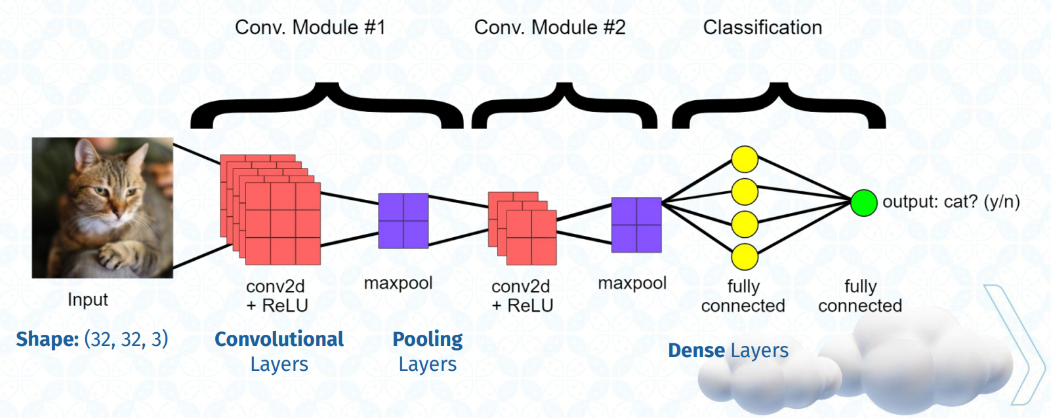

**Gambar 2.2. Cara kerja CNN**

Berdasarkan gambar diatas, secara umum ada 3 lapisan proses ekstraksi fitur. Lapisan-lapisan ini sering disebut dengan *covolution layer, pooling layer. dan dense Layer/ Activation layer*, Lapisan-lapisan ini akan melakukan operasi khusus untuk membentuk kedalaman data agar mendapatkan pola secara spesifik. Ketiga layer tersebut memiliki urutan proses yang tidak harus selalu sama, dalam artian prosesnya bisa dimodifikasi sesuai dengan kebutuhan. Tapi umumnya proses ini diawali dengan melakukan proses konvolusi antara matriks input dengan kernel ukuran tertentu.

1. **Citra**

Citra merupakan gambar dua dimensi yang dapat dihasilkan melalui proses sampling dari gambar analog yang kontinu menjadi gambar diskrit. Proses sampling tersebut terbagi menjadi dua, yaitu downsampling dan upsampling. Downsampling adalah proses yang akan menghasilkan nilai citra lebih kecil dengan menurunkan jumlah piksel atau resolusi citra 5 spasial. Sedangkan upsampling merupakan kebalikan dengan downsampling, yaitu proses yang dapat menaikkan resolusi gambar atau jumlah piksel gambar [20].

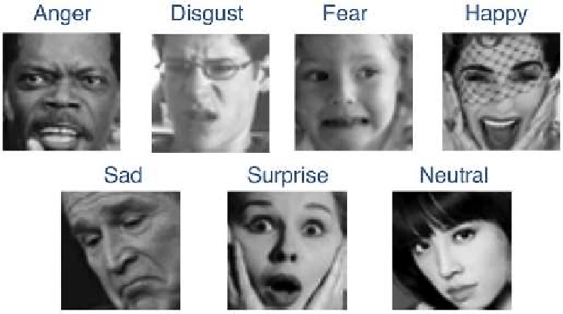

**Gambar 2.1. Contoh citra emosi**

1. ***Convolutional Layer***

Pada *convolution layer*, akan dilakukan operasi konvolusi antara matriks input dengan kernel yang ada pada matriks filter. Konvolusi adalah operasi perkalian antara dua matriks yang kemudian hasilnya dijumlahkan [21]. Hasil dari proses konvolusi pada algoritma CNN ini disebut dengan feature map.

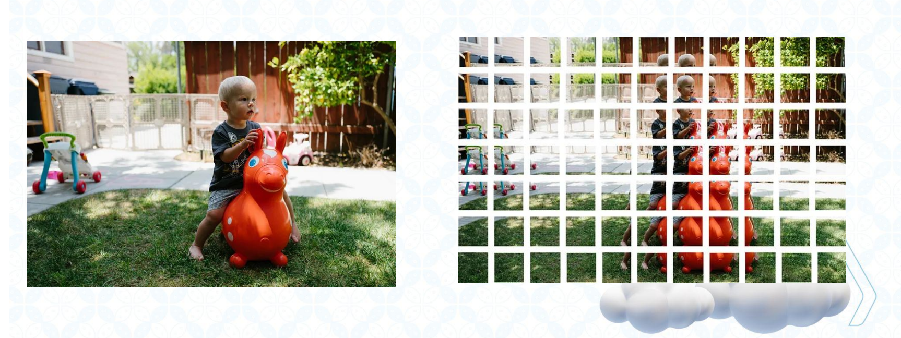

**Gambar 2.3. Pemetaan gambar pada *convolutional layer***

*Convolution layer* ini adalah bagian terpenting dalam membentuk kedalaman (*depth*) data pada suatu *feature*. Sebagai input-an, kedalaman suatu gambar didefinisikan dengan banyaknya channel gambar tersebut. Sebagai contoh, jika gambar tersebut berukuran 32x32x3, angka 3 yang menotasikan jumlah layer warna pada gambar tersebut juga bisa dikatakan sebagai ukuran kedalaman dari gambar tersebut. Karena proses *learning* pada algoritma CNN ini tergantung pada kedalaman data, untuk membuat data inputan lebih dalam lagi maka inputan akan dikonvolusi dengan sejumlah matrik K (kernel) yang disebut dengan filter pada tahap *convolution layer* ini. Dimana semua filter memiliki ukuran yang hampir selalu persegi dengan kedalaman sesuai dengan yang ditentukan

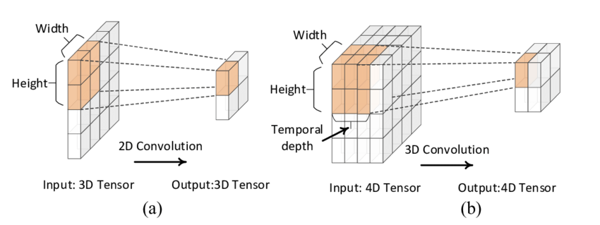

**Gambar 2.4. Konvolusi untuk membentuk kedalaman**

Proses konvolusi antara gambar input dengan sejumlah filter akan menghasilkan satu set feature map yang berisi berbagai variasi ekstraksi seperti *edge detection*, *smoothing*, *sharpening* dan sebagainya

Ada beberapa atribut yang harus di set dalam *convolutional layer diantaranya:*

1. *Kernel Size*

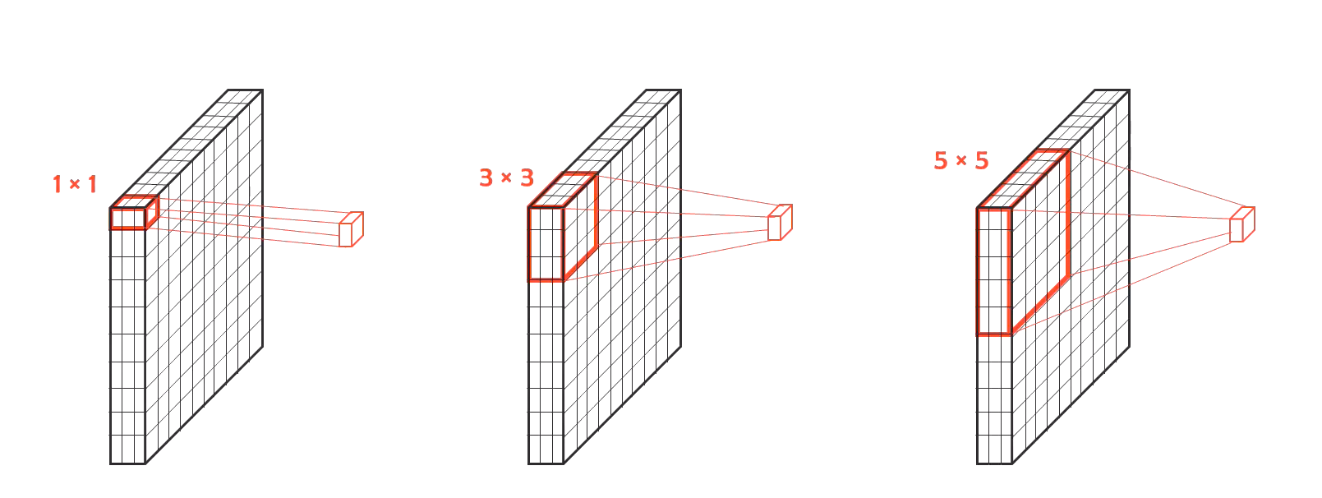

**Gambar 2.5. *Kernel Size***

*Kernel Size* adalah tahapan untuk menentukan seberapa lokal konvulasi pada input gambar kita, kita dapat menetuka *kernel size* yaitu dapat berupa 1x1, 3x3, 5x5, dan seterusya sesuai kebutuhan Misalnya kita melakukan konvulasi dengan kernel size 3x3 maka artinya setiap kali melakukan konvolusi, maka 3x3 matrix di input data dikalikan dengan 3x3 di filter.

1. *Stride*

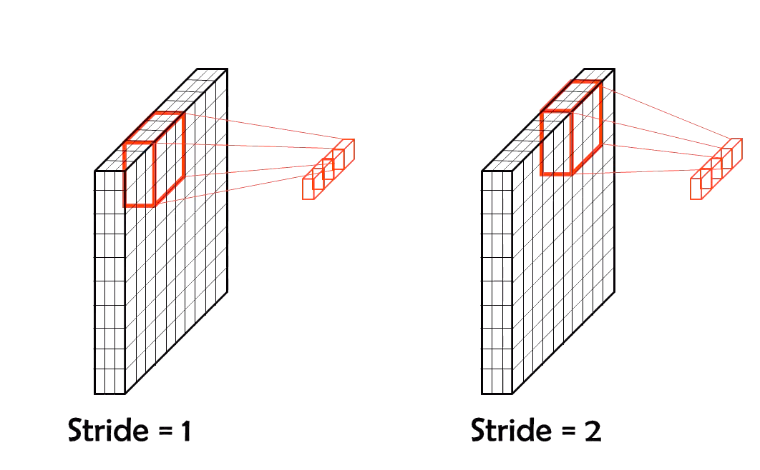

**Gambar 2.6. *Stride***

*Stride* yaitu mengontrol *step size* maksudnya yaitu seberapa jauh setiap kernel mau digeser setiap langkahnya, stride mengatur berapa banyak matrix yang dilompati.

1. *Padding*

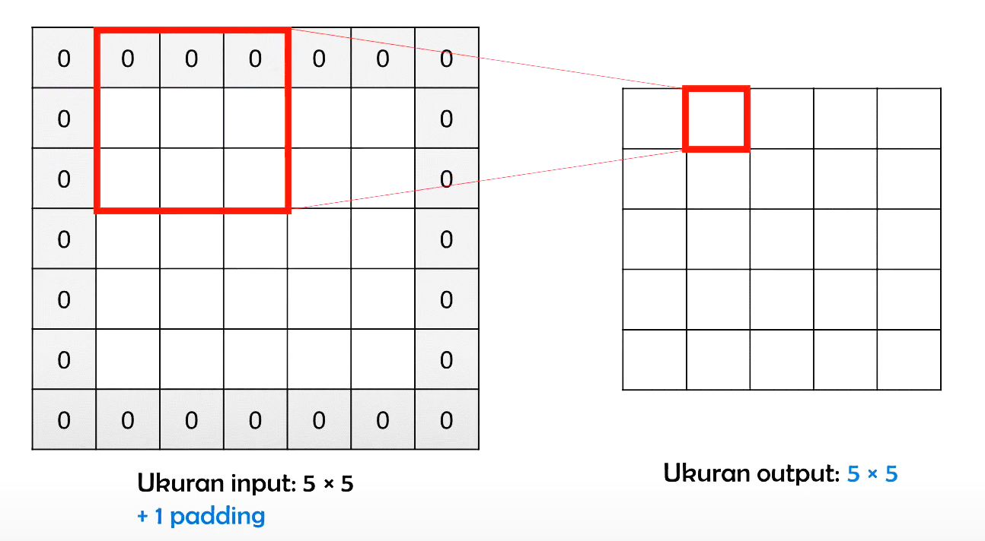

**Gambar 2.6. *Padding***

Pada *convolutional layer* dengan *kernel size* lebih besar dari 1 maka ukuran output lebih kecil dari pada *output*, jika ingin outputnya sama maka perlu ditambahkan padding, kita dapat mengatur padding dalam *input size*, jadi jika *input sizenya* terlalu kecil, maka kita dapat menambahkan angka 0 di setiap outer matrixnya. Dalam gambar ini padding diset menjadi 1.

1. ***Pooling Layer***

Ada 2 metode untuk mengurangi ukuran dari volume input, yang pertama convolution layer dengan *stride* >1 seperti contoh diatas dan yang kedua adalah *pooling layer*. Merujuk pada arsitektur CNN diawal pembahasan tadi, tahap pooling layer ini terletak setelah *convolution layer*. Pada dasarnya pooling layer ini terdiri dari sebuah filter dengan ukuran tertentu yang akan dioperasikan dengan stride tertentu ke *feature map* hasil *convolution layer*.

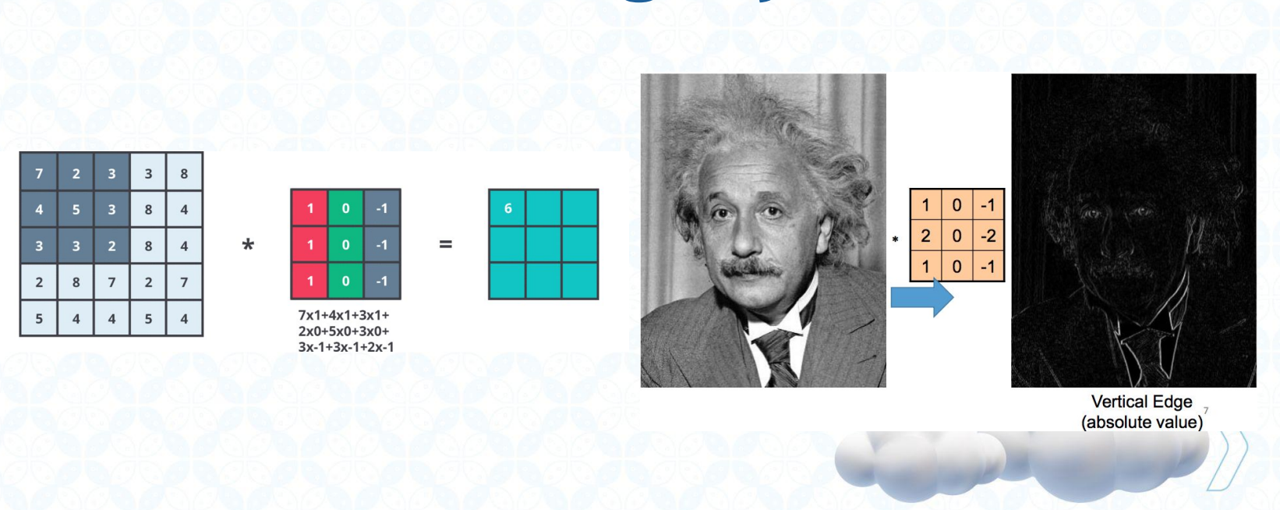

**Gambar 2.7. *Pooling layer***

Ada dua metode pooling yang biasa digunakan di pooling layer ini yaitu *average pooling* dan *max pooling*.

1. *Max Pooling*

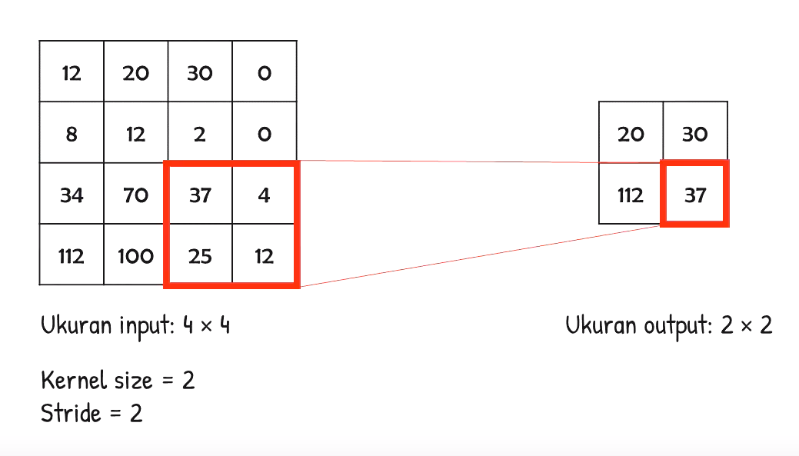

**Gambar 2.8. *Max pooling***

*Max pooling* merupakan metode pooling yang paling populer. Operasi ini dilakukan dengan cara mengambil neuron dengan nilai aktivasi tertinggi di setiap bidang reseptif lokal (*grid cell*), dan hanya mengambil nilai tertinggi dan mengirim nilai itu ke proses selanjutnya. Pada Gambar 2.7 merupakan contoh max pooling , dimana bidang yang berjumlah 4×4, diperkecil menjadi bidang reseptif 2×2 dengan cara mengambil nilai yang terbesar [22].

1. *Average Pooling*

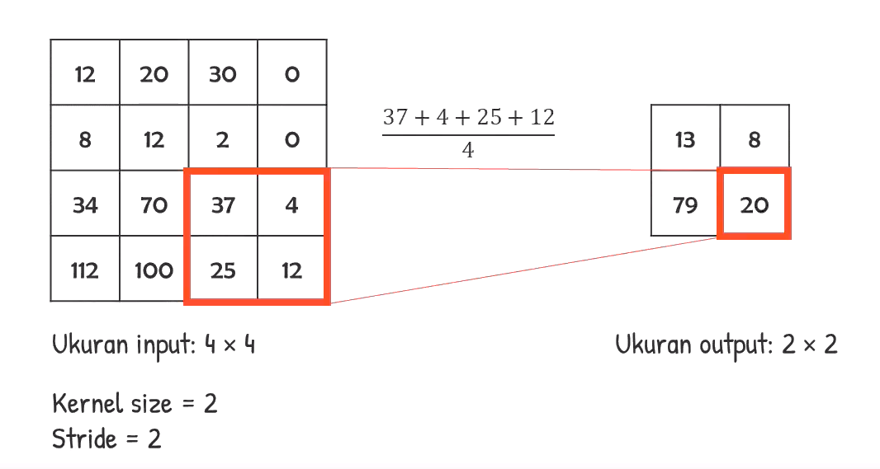

**Gambar 2.9. *Average pooling***

*Average Pooling* adalah metode pooling lainnya, di mana *output* dari masing-masing bidang reseptif adalah nilai rata-rata dari semua aktivasi dalam bidang tersebut. Pada Gambar 2.8 merupakan contoh *average pooling* dengan cara mengambil nilai rata-rata untuk memperkecil ukuran [22].

1. ***Fully Connected Layer***

*Fully connected layer* merupakan lapisan setiap neurons memiliki koneksi penuh ke semua aktivasi dalam lapisan sebelumnya. Setelah proses konvolusi dan pooling, data ditransformasikan menjadi vektor satu dimensi. Vektor ini menjadi input dari jaringan yang sepenuhnya terhubung. Struktur yang terhubung sepenuhnya dapat berisi satu atau lebih lapisan tersembunyi. Setiap neuron mengalikan bobot koneksi dengan data dari lapisan sebelumnya dan menambahkan nilai bias. Nilai yang dihitung melewati fungsi aktivasi sebelum dikirim ke lapisan berikutnya [23].

* + 1. ***Python***

*Python* adalah bahasa pemrograman interpretatif multiguna dengan filosofi perancangan yang berfokus pada tingkat keterbacaan kode. *Python* diklaim sebagai bahasa yang menggabungkan kapabilitas, kemampuan, dengan sintaksis kode yang sangat jelas, dan dilengkapi dengan fungsionalitas pustaka standar yang besar serta komprehensif. *Python* juga didukung oleh komunitas yang besar, *Python* mendukung multi paradigma pemrograman, utamanya; namun tidak dibatasi; pada pemrograman berorientasi objek, pemrograman imperatif, dan pemrograman fungsional. Salah satu fitur yang tersedia pada *python* adalah sebagai bahasa pemrograman dinamis yang dilengkapi dengan manajemen memori otomatis. Seperti halnya pada bahasa pemrograman dinamis lainnya, *python* umumnya digunakan sebagai bahasa script meski pada praktiknya penggunaan bahasa ini lebih luas mencakup konteks pemanfaatan yang umumnya tidak dilakukan dengan menggunakan bahasa script. *Python* dapat digunakan untuk berbagai keperluan pengembangan perangkat lunak dan dapat berjalan di berbagai platform sistem operasi [24].

*Python* didistribusikan di bawah lisensi berbeda dalam versi berbeda. Namun, Python umumnya gratis untuk dibeli dan digunakan, termasuk untuk tujuan komersial. Lisensi *Python* tidak bertentangan baik menurut definisi *Open Source* maupun *General Public License* (GPL).

* + 1. **Pengelolaan Kelas**

1. **Pengertian pengeloaan kelas**

Djamarah & Zain mengemukakan bahwa pengelolaan kelas terdiri dari dua kata, yaitu pengelolaan dan kelas. Pengelolaan itu sendiri akar katanya adalah “kelola”, ditambah awal “pe” dan akhiran “an” [25].

Pengelolaan kelas dikemukakan oleh Arikunto yaitu sekelompok peserta didik yang pada waktu yang sama menerima pelajaran yang sama dari guru yang sama. Pengelolaan kelas yang dimaksud dilihat dari dua segi, yaitu pengelolaan yang menyangkut peserta didik, dan pengelolaan fisik (ruangan, perabot, alat pelajaran, dan lain-lain) [26].

Sedangkan menurut Adi, guru atau tutor diharuskan mengetahui bagaimana cara mengelola kelas dengan baik agar proses belajar mengajar berjalan sesuai target. Pengelolaan kelas bukanlah sesuatu yang dianalisis, namun lebih menekankan pada praktik [27].

Pengelolaan kelas pada peserta didik bisa pula diartikan sebagai suatu proses pengurusan segala hal yang berkaitan dengan peserta didik di suatu sekolah mulai dari perencanaan, penerimaan peserta didik, pembinaan yang dilakukan selama peserta didik berada di sekolah, dengan kata lain manajemen tersebut bukanlah dalam bentuk kegiatan-kegiatan pencatatan peserta didik saja, meliputi aspek yang lebih luas, yang secara operasioanl dapat dipergunakan untuk membantu kelancaran upaya pertumbuhan dan perkembangan peserta didik melalui proses pendidikan.

Dari pengertian berbagai para ahli dapat disimpulkan bahwa, pengelolaan kelas adalah keterampilan guru untuk menciptakan dan memelihara kondisi belajar yang optimal dan mengembalikannya bila terjadi gangguan dalam proses belajar mengajar. Dengan kata lain, kegiatan-kegiatan untuk menciptakan dan mempertahankan kondisi yang optimal dalam proses belajar mengajar. Yang termasuk kegiatan mempertahankan kondisi belajar misalnya adalah penghentian tingkah laku peserta didik yang menyelewengkan perhatian kelas, pemberian hadiah bagi peserta didik yang mampu menjawab pertanyaan guru atau penguatan pada hal-hal positif. Selain mempertahankan kondisi belajar yang positif juga perlu memperhatikan pengelolaan fisik kelas, meliputi penempatan tempat duduk, kenyamanan ruang kelas, penggunaan papan tulis, dan perlengkapan elektronik maupun non elektronik.

1. **Elemen-elemen inti pengelolaan kelas**

Pengelolaan kelas yang baik menentukan kualitas keberhasilan aktivitas belajar. Pengelolaan kelas tidak hanya meminimalisir perbuatan negatif peserta didik, tetapi juga sebagi media untuk mempererat hubungan guru dengan peserta didik. Untuk memahami kelas lebih mendalam perlu dipahami terlebih dahulu elemen-elemen inti pengelolaan kelas.

Menurut Adi terdapat tiga elemen-elemen inti pengelolaan kelas. Elemen yang pertama yaitu waktu dan tempat, dalam pengelolaan kelas tidak hanya memperhatikan pengelolaan kelas namun juga dapat diartikan sebagai fasilitas yang terdapat dalam kelas, meliputi dimensi ruang, bentuk ruang kelas, dan dimensi waktu. Misalnya sekolah dasar di Indonesia peserta didik mulai belajar jam 7 sampai jam 12 siang dan proses berlajar mengajar berlangsung di dalam kelas. Elemen yang kedua, guru harus memperhatikan sisi afektif peserta didik saat pembelajan berlangsung. Elemen yang ketiga, partisipasi guru dan peserta didik dalam proses pembelajaran di kelas [27].

1. **Tujuan pengelolaan kelas**

Pengelolaan kelas dilakukan agar suasana belajar di kelas tetap menyenangkan dan sesuai dengan perencanaan yang dicanangkan oleh guru dalam upaya mencerdaskan peserta didik, sebagaimana terkandung dalam tujuan pendidikan.

Djamarah & Zain menjelaskan bahwa tujuan pengelolaan kelas adalah penyedian fasilitas bagi bermacam-macam kegiatan belajar peserta didik dalam lingkungan sosial, emosional, dan intelektual dalam kelas. Fasilitas yang disediakan itu memungkinkan peserta didik belajar dan bekerja, terciptanya suasana sosial yang memberikan kepuasan, suasana disiplin, perkembangan intelektual, emosional, dan sikap serta apresiasi peserta didik [25].

Dapat disimpulkan bahwa tujuan pengelolaan kelas adalah menyediakan, menciptakan, dan memelihara kondisi yang optimal di dalam kelas sehingga peserta didik dapat belajar dan bekerja dengan baik, yang memungkinkan peserta didik berbuat sesuai dengan kemampuannya dan mencapai tujuan pembelajaran dengan efektif dan efisien. Selain itu, tujuan pengelolaan kelas yaitu menyediakan fasilitas bagi bermacam-macam kegiatan belajar peserta didik dalam lingkungan sosial, emosional, dan intelektual dalam kelas. Fasilitas itu memungkinkan peserta didik belajar dan bekerja, tercapainya suasana sosial yang memberikan kepuasan, suasana disiplin, perkembangan intelektual, emosional, dan sikap serta keterampilan pada peserta didik.

1. **Prinsip-prinsip pengelolaan kelas**

Dalam sebuah kelas, akan selalu timbul permasalahan yang mengganggu keberlangsungan proses pembelajaran. Guna mengurangi permasalahan tersebut, dipergunakanlah prinsip-prinsip pengelolaan kelas. Guru juga perlu memperhatikan prinsip-prinsip pengelolaan kelas saat melakukan proses pembelajaran. Seorang guru yang berperan sebagai pengelola kelas perlu memerhatikan prinsip-prinsip pengelolaan kelas berupa sikap hangat dan antusias kepada peserta didik, pemberian tantangan saat menyampaikan materi di kelas, penggunaan media serta gaya mengajar yang bervariasi, keluwesan, penekanan terhadap hal positif, dan menanamkan disiplin baik pada diri sendiri maupun diri peserta didik.

Menurut Djamarah & Zain ada enam prinsip-prinsip pengelolaan kelas yaitu (1) hangat dan antusias; (2) tantangan; (3) bervariasi; (4) keluwesan; (5) penekanan pada hal-hal positif; dan (6) penanaman disiplin diri. Prinsip hangat dan antusias diperlukan dalam belajar mengajar. Guru yang hangat dan akrab dengan peserta didik didik selalu menunjukan antusias pada tugasnya atau pada aktifitasnya akan berhasil dalam mengimplementasikan pengelolaan kelas. Pemberian tantangan dengan menggunakan kata-kata, tindakan, cara kerja, atau bahan-bahan yang menantang akan meningkatkan gairah peserta didik untuk belajar [25].

1. **Pendekatan dalam pengelolaan kelas**

Pengelolaan kelas bukanlah masalah yang berdiri sendiri, tetapi terkait dengan berbagai faktor. Permasalahan peserta didik adalah faktor utama yang dilakukan guru tidak lain adalah untuk meningkatkan semangat peserta didik baik secara kelompok maupun secara individu. Interaksi di dalam kelas yang terjadi antara guru dengan peserta didik maupun peserta didik dengan peserta didik, tergantung pada pendekatan yang digunakan guru dalam mengelola kelas.

Pendekatan apabila dikaitkan dengan pengelolaan kelas merupakan kegiatan dalam proses belajar mengajar agar berjalan sesuai dengan kaidah atau norma yang dilakukan oleh guru menuju pembelajaran yang berkualitas, kompeten, dan profesional. Djamarah & Zain menjabarkan sembilan pendekatan dalam pengelolaan kelas yaitu (1) pendekatan kekuasaan; (2) pendekatan ancaman; (3) pendekatan kebebasan; (4) pendekatan resep; (5) pendekatan pengajaran; (6) pendekatan perubahan tingkah laku; (7) pendekatan suasana emosi dan hubungan sosial; (8) pendekatan proses kelompok; dan (9) pendekatan elektis atau pluralistik [25].

Pendekatan pengajaran yang menganjurkan tindakan guru dalam mengajar dapat mencegah dan menghentikan tingkah laku peserta didik yang kurang baik. Peranan guru yaitu merencanakan dan mengimplementasi pelajaran yang baik. Pendekatan perubahan tingkah laku. Pada pendekatan ini perubahan tingkah laku merupakan cara pandang seorang guru untuk dapat merubah perilaku negatif peserta didik, guna menciptakan kondisi kelas yang kondusif. Peran guru dalam pendekatan ini yaitu mengembangkan tingkah laku peserta didik yang baik, dan mencegah timbulnya tingkah laku yang kurang baik. Pendekatan suasana emosi dan hubungan sosial. Pendekatan ini menuntut guru untuk dapat menciptakan hubungan yang positif antara guru dengan peserta didik, atau peserta didik dengan peserta didik. Pendekatan proses kelompok yang berarti bahwa pengelolaan kelas sebagai suatu proses untuk menciptakan kelas dalam sistem sosial, melalui proses kelompok. Peran guru disini yaitu mengusahakan agar perkembangan dan pelaksanaan proses kelompok berjalan efektif. Pendekatan elektis atau pluralistik. Pendekatan ini menekankan pada potensialitas, kreativitas, dan inisiatif guru dalam memilih dan menggunakan berbagai macam pendekatan berdasarkan situasi kelas yang dihadapi oleh guru.

1. **Faktor-faktor yang mempengaruhi pengelolaan kelas**

Faktor merupakan suatu bagian yang berpengaruh dalam setiap kegiatan yang mempunyai efek positiif dan negatif sehingga perlu diperhatikan sebagai langkah-langkah preventif untuk menuju hasil yang diinginkan. Keberhasilan pengelolaan kelas dalam memberikan dukungan terhadap pencapaian tujuan pembelajaran yang akan dicapai banyak dipengaruhi oleh beberapa faktor. Menurut Djamarah & Zain faktor-faktor yang mempengaruhi pengelolaan kelas dibagi menjadi dua golongan yaitu, faktor intern dan ekstern peserta didik. Faktor intern peserta didik berhubungan dengan masalah emosi, pikiran, dan perilaku. Sedangkan faktor ekstern peserta didik terkait dengan masalah suasana lingkungan belajar, penempatan peserta didik, pengelompokan peserta didik, dan jumlah peserta didik di kelas [25] .

* + 1. **Perancangan Sistem Menggunakan UML**

*Unified Modeling Language* atau yang disingkat dengan UML merupakan bahasa pemodelan yang digunakan sebagai deskripsi visual sistem informasi. UML memungkinkan pengembang menggunakan diagram dengan beberapa fungsi berbeda untuk menggambarkan struktur, perilaku, dan interaksi sistem yang akan dibangun.UML terdiri atas tipe diagram yang berneda beda, seperti:

1. ***Usecase* Diagram**

*Usecase* digunakan untuk menggambarkan interaksi sistem dengan penggunanya. Usecase diagram menggambarkan tindakan yang diambil oleh pengguna sistem (aktor) dan bagaimana sistem merespon tindakan tersebut.[28] Sebuah use case diagram terdiri dari beberapa elemen, diantaranya:

* 1. *Actor*:Apakah pengguna sistem terlibat dalam tindakan yang akan dilakukan. Aktor digambarkan sebagai orang, organisasi atau integrasi dari sistem lain dapat terhubung terhadap sistem yang dikembangkan.
  2. *Usecase*:Tindakan yang dilakukan oleh aktor dalam sistem. Setiap use case memiliki deskripsi singkat yang menggambarkan jenis operasi yang akan dilakukan.
  3. Batas sistem (*boundary*):Ini adalah batasan dari sistem yang dibuat. Elemen di luar batas sistem tidak berinteraksi dengan sistem.

*Usecase* diagram membantu pengembang memahami jenis aktivitas yang dilakukan oleh pengguna sistem sehingga dapat mendukung proses pengembangan sistem secara lebih terarah dan sesuai dengan kebutuhan pengguna.

**Tabel 2.1. Simbol yang digunakan dalam *Usecase***

|  |  |  |  |
| --- | --- | --- | --- |
| **NO** | **GAMBAR** | **NAMA** | **KETERANGAN** |
| **1** | **2** | **3** | **4** |
| 1 |  | *Actor* | Actor dapat merupakan pengguna yang aktif atau pasif, tergantung pada tingkat interaksi yang terjadi dengan sistem |
| 2 |  | *Dependency* | hubungan yang ada antara use case atau fungsi dari sistem yang dirancang. Ketergantungan dapat terjadi antara use case atau fungsi atau antara use case atau fungsi dan aktor yang terlibat dalam sistem. |
| 3 |  | *Generalization* | proses dimana use case atau kelompok use case dengan karakteristik yang sama sama karena dapat digabungkan menjadi use case atau kelompok use case yang lebih umum |
| 4 |  | *Include* | proses dimana use case atau kelompok use case yang merupakan bagian dari use case lain dapat ditambahkan ke use case sebagai bagian terpisah. |
| 5 |  | *Extend* | Extending adalah proses dimana use case atau sekelompok use case yang merupakan bagian dari use case lain dapat diperluas dengan menambahkan langkah atau proses yang lebih detail. |
| 6 |  | *Association* | hubungan yang dibuat antara dua atau lebih kasus penggunaan atau aktivitas dalam sistem yang dirancang |
| 7 |  | *System* | entitas yang merupakan bagian dari sistem yang akan dirancang, terdiri dari beberapa use case atau fungsi yang saling terkait dan berinteraksi satu sama lain. |
| 8 |  | *Use Case* | menggambarkan tindakan atau proses yang terjadi dalam sistem |
| 9 |  | *Collaboration* | penanda visual untuk menggambarkan kelompok kasus penggunaan atau aktivitas yang terkait dan berinteraksi satu sama lain dalam proses tertentu |
| 10 |  | *Note* | tanda visual yang digunakan untuk menyertakan catatan atau keterangan tambahan dalam diagram use case. |

1. ***Activity* Diagram**

Diagram aktivitas merupakan sebuah jenis diagram *Unified Modeling Language* (UML) yang pakai sebagai penggambar proses berurutan dalam suatu sistem. Diagram aktivitas memperlihatkan aliran aktivitas dari awal sampai akhir, termasuk kondisi atau kejadian yang mempengaruhi aliran tersebut. *Activity diagram* membantu pengembang untuk memahami alur proses dalam sistem sehingga dapat mendukung proses pengembangan sistem dengan lebih terkontrol dan sesuai dengan kebutuhan pengguna.[29]

**Tabel 2.2. Simbol yang digunakan dalam *Activity diagram***

|  |  |  |  |
| --- | --- | --- | --- |
| **NO** | **GAMBAR** | **NAMA** | **KETERANGAN** |
| 1 |  | *Actifity* | tanda visual yang digunakan untuk menggambarkan kegiatan yang berlangsung dalam proses tertentu dan menggambarkan proses yang berlangsung dalam sistem |
| 2 |  | *Action* | tanda-tanda visual untuk menggambarkan kegiatan atau proses yang terjadi dalam suatu kegiatan tertentu untuk menggambarkan kegiatan atau proses yang terjadi dalam suatu sistem |
| 3 |  | *Initial Node* | tanda visual yang digunakan untuk menggambarkan titik awal dari suatu proses atau aktivitas dalam diagram activity |
| 4 |  | *Actifity Final Node* | tanda visual yang digunakan untuk menggambarkan titik akhir dari suatu proses atau aktivitas dalam diagram activity |
| 5 |  | *Fork Node* | isyarat visual yang digunakan untuk menggambarkan percabangan atau percabangan dari suatu proses atau aktivitas pada diagram aktivitas. |

1. **Class Diagram**

Diagram kelas merupakan jenis diagram *Unified Modeling Language* (UML) yang dipakai sebagai penggambar struktur sistem dan hubungan antar kelas. Diagram kelas menggambarkan struktur dari setiap kelas, termasuk atribut dan metode yang dimiliki oleh kelas tersebut. Diagram kelas juga menunjukkan hubungan antar kelas, seperti B. agregasi, asosiasi, atau generalisasi. Elemen-elemen dari diagram kelas adalah kelas (kelas yang menggambarkan objek sistem), atribut (properti kelas), dan metode (fungsi yang dilakukan oleh kelas). Diagram kelas membantu pengembang memahami struktur sistem dan hubungan antar kelas, yang memungkinkan mereka mendukung proses pengembangan sistem dengan cara yang lebih terkontrol dan mudah digunakan.

**Tabel 2.3. Simbol yang digunakan dalam *Class diagram***

|  |  |  |  |
| --- | --- | --- | --- |
| **NO** | **GAMBAR** | **NAMA** | **KETERANGAN** |
| **1** | **2** | **3** | **4** |
| 1 |  | *Generalization* | menggambarkan hubungan generalisasi antara dua kelas atau objek dalam diagram class. |
| 2 |  | *Nary Association* | menggambarkan hubungan asosiasi antara tiga atau lebih kelas atau objek dalam diagram class |
| 3 |  | *Class* | menggambarkan kelas atau tipe objek dalam diagram class. |
| 4 |  | *Collaboration* | menggambarkan kelompok kelas atau objek yang saling berkaitan dan juga berinteraksi antara satu dengan yang lainya dalam suatu proses tertentu |
| 5 |  | *Realization* | untuk menggambarkan hubungan antara interface dan kelas atau objek dalam diagram class. |
| 6 |  | *Dependency* | menggambarkan hubungan antara kelas atau objek dan kelas atau objek lain pada diagram kelas |
| 7 |  | *Association* | menggambarkan bahwa kelas atau objek tersebut saling berkaitan dan berinteraksi antara satu dengan yang lainnya dalam suatu proses tertentu. |

1. ***Sequence* Diagram**

Diagram urutan adalah diagram UML (*Unified Modeling Language*) yang dipakai untuk sebagai menggambarkan secara berurutan interaksi antara objek objek pada suatu sistem. Sequence diagram menunjuk aliran dari pesan yang dikirim antar objek sistem, termasuk kondisi atau kejadian yang mempengaruhi aliran tersebut. Sequence diagram membantu pengembang memahami interaksi antara objek sistem, memungkinkan mereka mendukung proses pengembangan sistem dengan cara yang lebih terkontrol dan sesuai dengan kebutuhan pengguna.

**Tabel 2.4. Simbol yang digunakan dalam *Sequence diagram***

|  |  |  |  |
| --- | --- | --- | --- |
| **NO** | **GAMBAR** | **NAMA** | **KETERANGAN** |
| 1 |  | *LifeLine* | digunakan untuk mendeskripsikan objek atau entitas yang terlibat dalam proses dan tindakan atau proses yang dilakukan oleh objek atau entitas tersebut. |
| 2 |  | *Message* | menggambarkan tindakan maupun proses oleh objek atau entitas dalam suatu proses, serta hubungan yang terjadi antara objek atau entitas yang terlibat dalam proses tersebut. |
| 3 |  | *Message* | Spesifikasi dalam hal komunikasi dengan objek yang terdapat informasi- informasi tentang aktifitas didalam sistem yang terjadi |

* + 1. **Perancangan Sistem Menggunakan UML**

Sebagai bahan pertimbangan dan untuk memperluas litelatur dalam penelitian ini, maka penulis melampirkan beberapa penelitian terdahulu yang pernah diteliti sebagai acuan dalam analisis penelitian ini.

AL Sigit Guntoro, dkk melaukan penelitian dengan judul “Pengenalan Ekspresi Wajah Menggunakan Convolutional Neural Network” dengan hasil penelitian implementasi dengan model CNN dengan perpustakaan tensorflow. Dengan percobaan dilakukan sebanyak tiga kali dan mengambil hasil pelatihan yang memiliki tingkat akurasi yang terbaik. Kedua, tingkat akurasi yang terbaik dari model yang telah dibangun merupakan hasil dari percobaan pelatihan sebanyak tiga kali. Model CNN yang dibuat menghasilkan training accuracy sebesar 0,71 dan besar validation accuracy sebesar 0,65. Ketiga, implementasi model dibuat pada website dengan video-realtime. Dalam membangun video real-time penulis menggunakan framework Django dan beberapa library dari python. Dan mendapatkan hasil yang cukup memuaskan meskipun ada beberapa kekurangan seperti tidak bisa mendeteksi 1 klasifikasi yaitu disgust.

Faza nur Azizi melakukan penelitian dengan judul “deteksi emosi menggunakan citra ekspresi wajah secara otomatis” dengan hasil penelitiannya yaitu ­ Penelitian mengenai deteksi emosi sudah dilakukan oleh beberapa peneliti. Convolutional Neural Network (CNN) merupakan metode yang memiliki hasil yang sginifikan. CNN berusaha meniru visual cortex manusia dalam pengenalan citra sehingga memiliki kemampuan mengolah informasi citra, penelitian ini menggunakan metode CNN untuk melakukan deteksi emosi yang memiliki input data citra ekspresi wajah.

Dari penelitian terdahulu maka penulis mengangkatkan sebuah judul “perancangan sistem pendeteksi emosinal siswa menggunakan bahasa pemrograman python dengan metode convolution neural network untuk mengukur tingkat pengelolaan mata pelajaran informatika di kelas X SMAN 5 Bukittinggi” dengan novelty bahwa dalam pembuatan sistem pendeteksi emosional menggunakan *Metode Convolutional Neural Network* karena metode ini adalah sebuah metode kecerdasan buatan untuk membuat sebuah pendeteksi citra termasuk pendeteksi emosional.

* + 1. **Kerangka Berfikir**

Identifikasi masalah

1. Guru kurang memahami pendukung keputusan emosi siswa saat proses belajar pada pembelajan informatika
2. Guru kurang menyadari bagaimana emosi dari setiap siswa sehingga sering sekali salah dalam melakukan pengeloaan kelas
3. Guru kurang peka terhadap emosi siswa cenderung tidak mampu mengadaptasi gaya mengajar mereka sesuai dengan kebutuhan dan tingkat emosi siswa.
4. pengeloaan kelas
5. Guru kurang peka terhadap emosi siswa cenderung tidak mampu mengadaptasi gaya mengajar mereka sesuai dengan kebutuhan dan tingkat emosi siswa.

Masalah

z

Metodologi Penelitian

1. R&D model 4D
2. Model Pengembangan 4D
3. Development dilakukan uji coba produk : validitas, praktilitas, efektivitas

Proses Menyelesaikan Masalah

Perancangan sistem pendeteksi emosinal siswa menggunakan bahasa pemrograman python dengan metode convolution neural network untuk mengukur tingkat pengelolaan mata pelajaran informatika di kelas x sman 5 bukittinggi

Produk yang diharapkan

**Gambar 2.1 Kerangka berfikir**

Daftar Pustaka

[1] N. Agustian and U. H. Salsabila, “Peran Teknologi Pendidikan dalam Pembelajaran,” *Islamika*, vol. 3, no. 1, pp. 123–133, 2021, doi: 10.36088/islamika.v3i1.1047.

[2] N. M. S. Yayan Alpian, M.Pd., Sri Wulan Anggraeni, M.Pd., Unika Wiharti., “Pentingnya pendidikan bagi manusia,” *J. Buana Pengabdi.*, vol. 1, no. 1, pp. 18–23, 2019.

[3] P. A. Nugroho, I. Fenriana, and R. Arijanto, “Implementasi Deep Learning Menggunakan Convolutional Neural Network ( Cnn ) Pada Ekspresi Manusia,” *Algor*, vol. 2, no. 1, pp. 12–21, 2020.

[4] S. S. Ripan Septian, Dede Irawan Saputra, “Klasifikasi Emosi Menggunakan Convolutional Neural Networks Emotion,” in *SENTER 2019: Seminar Nasional Teknik Elektro 2019*, 2019, pp. 53–62. doi: 10.13733/j.jcam.issn.2095-5553.2022.11.026.

[5] S. B. Djamarah, *Rahasia sukses belajar*. Jakarta: PT Rineka Cipta, 2002.

[6] A. Werdayanti and L. Belakang, “Pengaruh Kompetensi Guru Dalam Proses Belajar Mengajar Di Kelas Dan Fasilitas Guru Terhadap Motivasi Belajar Siswa,” *Din. Pendidik.*, vol. 3, no. 1, pp. 79–92, 2008, doi: 10.15294/dp.v3i1.434.

[7] T. Septiani and Y. M. Hidayati, “Studi Kesiapan Guru Melaksanakan Kurikulum 2013 Dalam Pembelajaran Berbasis Tematik Integratif Di Sekolah Dasar Se Kecamatan Colomadu Tahun Ajaran 2014/2015 [Teacher Readiness Study Implementing Curriculum 2013 in Integrative Thematic-Based Learning in El,” *Profesi Pendidik. Dasar*, vol. 2, no. 1, pp. 49–58, 2015.

[8] Abdullah Ali, “Peran Guru Dalam Pengelolaan Kelas,” *J. Eksp. Media Ilm. Pendidik. Guru Madrasah Ibtidaiyah*, vol. 10, no. 2, pp. 20–27, 2022, doi: 10.58645/eksperimental.v10i2.219.

[9] E. Zohreh, M. Hosein, and M. Abdolah, “The role of teacher’s authority in students’ learning,” *J. Educ. Pract.*, vol. 6, no. 19, pp. 1–16, 2015, [Online]. Available: https://files.eric.ed.gov/fulltext/EJ1079519.pdf

[10] S. Arafa, M. Mursalim, and I. Ihsan, “Pengaruh Kecerdasan Emosional Terhadap Prestasi Belajar Siswa SD Negeri 26 Kota Sorong,” *J. Papeda J. Publ. Pendidik. Dasar*, vol. 4, no. 1, pp. 47–54, 2022, doi: 10.36232/jurnalpendidikandasar.v4i1.2061.

[11] F. Adinta and I. Neforawati, “Rancang Bangun Aplikasi Chatting Berbasis Web Menggunakan Docker,” *JOISIE (Journal Inf. Syst. Informatics Eng.*, vol. 1, no. 1, p. 28, 2019, doi: 10.35145/joisie.v1i1.389.

[12] F. Febbiyani and B. Adelya, “Kematangan emosi remaja dalam pengentasan masalah,” *Penelit. Guru Indones.*, vol. 02, no. 02, pp. 30–31, 2017.

[13] A. Saxena, “An Introduction to Convolutional Neural Networks,” *Int. J. Res. Appl. Sci. Eng. Technol.*, vol. 10, no. 12, pp. 943–947, 2022, doi: 10.22214/ijraset.2022.47789.

[14] J. H. P. Sitorus and M. Sakban, “Perancangan Sistem Informasi Penjualan Berbasis Web Pada Toko Mandiri 88 Pematangsiantar,” *J. Bisantara Inform.*, vol. 5, no. 2, pp. 1–13, 2021.

[15] M. Ahmadar, P. Perwito, and C. Taufik, “PERANCANGAN SISTEM INFORMASI PENJUALAN BERBASIS WEB PADA RAHAYU PHOTO COPY DENGAN DATABASE MySQL,” *Dharmakarya*, vol. 10, no. 4, p. 284, 2021, doi: 10.24198/dharmakarya.v10i4.35873.

[16] R. F. Ahmad and N. Hasti, “Sistem Informasi Penjualan Sandal Berbasis Web,” *J. Teknol. dan Inf.*, vol. 8, no. 1, pp. 67–72, 2018, doi: 10.34010/jati.v8i1.911.

[17] R. Prayudha, “Sistem Pendeteksi Kualitas Air Bersih Menggunakan Sensor Ph Dan Sensor Tds Berbasis Mobile,” *Univ. Islam Negeri Syarif Hidayatullah*, p. 110, 2020, [Online]. Available: https://repository.uinjkt.ac.id/dspace/handle/123456789/53774

[18] K. S. L.Pt. Purnamaningsih, Ni Kt. Suarni, “Identifikasi emosi melalui pendeteksian karakteristik ekspresi wajah (face expression) dalam rangka mengentaskan masalah siswa melalui konseling individual,” vol. 1, no. 1, 2013.

[19] W. S. Eka Putra, “Klasifikasi Citra Menggunakan Convolutional Neural Network (CNN) pada Caltech 101,” *J. Tek. ITS*, vol. 5, no. 1, 2016, doi: 10.12962/j23373539.v5i1.15696.

[20] Y. N. Nabusa, “Pengolahan Citra Digital Perbandingan Metode Histogram Equalization Dan Spesification Pada Citra Abu-Abu,” *J-Icon*, vol. 7, no. 1, pp. 87–95, 2019.

[21] A. Rosebrock, *Deep Learning for Computer Vision with Python. Pyimagesearch*. 2018.

[22] V. Vasilev, Ivan; Slater, Danie; Spacagna, Gianmario; Roelants, Peter; Zocca, *Python deep learning second edition*. Birmingham: Packt Publishing Ltd, 2019.

[23] A. M. Sarıgül M, Ozyildirim BM, “Differential convolutional neural network,” *Neural Netw*, no. 116, pp. 279–287, 2019.

[24] A. N. Syahrudin and T. Kurniawan, “Input dan Output pada Bahasa Pemrograman Python,” *J. Dasar Pemrograman Python STMIK*, no. June 2018, pp. 1–7, 2018, [Online]. Available: https://www.researchgate.net/publication/338385483

[25] A. Djamarah, S. & Zain, *Strategi Belajar Mengajar*. Jakarta: Rineka Cipta, 2018.

[26] S. Arikunto, *Prosedur Penelitian Suatu Pendekatan Praktik*. Jakarta: Rineka Cipta, 2013.

[27] S. S. Adi, *Classroom Management*. Malang: UB Press, 2016.

[28] A. R. Hakim, K. Harefa, and B. Widodo, “Pengembangan Sistem Informasi Akademik Berbasis Android Menggunakan Flutter Di Politeknik,” *SCAN - J. Teknol. Inf. dan Komun.*, vol. 14, no. 3, pp. 27–32, 2019, doi: 10.33005/scan.v14i3.1684.

[29] Saniya, “Sistem informasi akademik untuk layanan mahasiswa ums berbasis mobile,” *Emit. J. Tek. Elektro*, vol. 16, no. 1, pp. 16–22, 2016.